## Ngày soạn:7/10/2024

**TUẦN 06**

**CHỦ ĐỀ 2: KHÁM PHÁ BẢN THÂN**

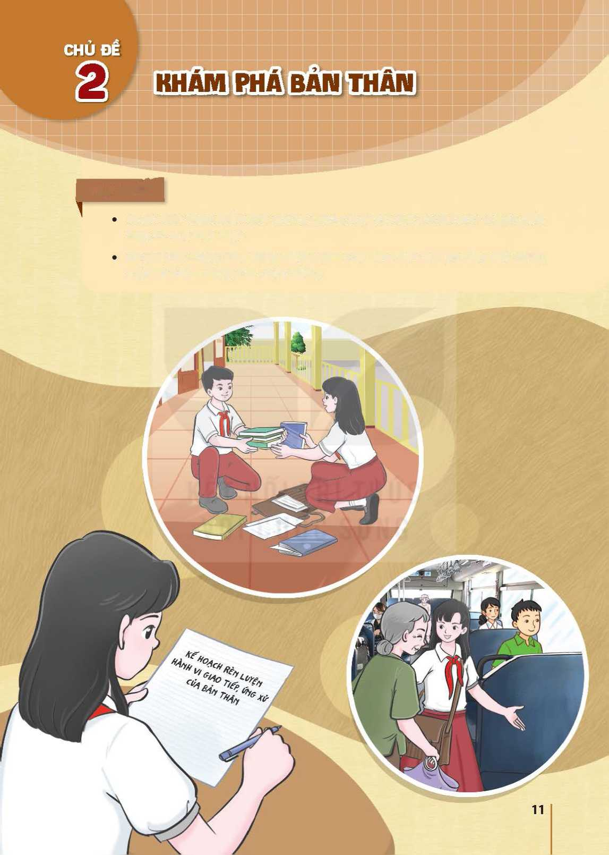

# TIẾT 1&2: SINH HOẠT DƯỚI CỜ

THI THUYẾT TRÌNH VỀ CHỦ ĐỂ “TẦM QUAN TRỌNG CỦA NĂNG LỰC THÍCH NGHI VỚI SỰ THAY ĐỔI TRONG CUỘC SỐNG HIỆN ĐẠI”

**I. MỤC TIÊU**

**1. Kiến thức**

Sau khi tham gia hoạt động này, HS:

-HS trình bày, phân tích được tầm quan trọng của khả năng thích nghi với những thay đổi trong cuộc sống hiện đại.

**2. Năng lực:**

***- Năng lực chung:***

-Giao tiếp, hợp tác, tự chủ, tự học

***- Năng lực riêng:***

-Ý thức rèn luyện khả năng tranh biện

**3. Phẩm chất:** nhân ái, trung thực, trách nhiệm.

**II. THIẾT BỊ DẠY HỌC VÀ HỌC LIỆU**

**1. Đối với TPT, BGH và GV:**

-Nội dung tầm quan trọng của khả năng thích nghi với những thay đổi trong cuộc sống hiện đại.

-Một số câu hỏi dẫn dắt HS thảo luận.

**2. Đối với HS:**

Chuẩn bị trước một số ý kiến liên quan đến nội dung .

**III. TIẾN TRÌNH DẠY HỌC**

**A. HOẠT ĐỘNG KHỞI ĐỘNG (MỞ ĐẦU)**

**a. Mục tiêu:**

- Tạo hứng thú cho HS trước khi diễn ra buổi lễ chào cờ.

**b. Nội dung:**

-HS ổn định vị trí chỗ ngồi, chuẩn bị chào cờ.

**c. Sản phẩm:**

- Thái độ HS

**d. Tổ chức thực hiện:**

*- GV chủ nhiệm yêu cầu HS của lớp mình chuẩn chỉnh trang phục, ổn định vị trí, chuẩn bị.*

**B. HOẠT ĐỘNG HÌNH THÀNH KIẾN THỨC**

**Hoạt động 1:** **Chào cờ, sơ kết thi đua tuần và phổ biến nhiệm vụ tuần mới**

**a. Mục tiêu:**

-HS hiểu được chào cờ là một nghi thức trang trọng thể hiện lòng yêu nước, tự hào dân tộc và sự biết ơn đối với các thế hệ cha anh đã hi sinh xương máu để đổi lấy độc lập, tự do cho Tổ quốc, có ý nghĩa giáo dục sâu sắc, giúp mỗi học sinh biết đoàn kết để tạo nên sức mạnh, biết chia sẻ để phát triển.

**b. Nội dung:**

-HS hát quốc ca.

-Tổng phụ trách hoặc BGH nhận xét.

**c. Sản phẩm:**

-Kết quả làm việc của HS và Tổng phụ trách.

**d. Tổ chức thực hiện:**

- HS điều khiển lễ chào cờ.

- Lớp trực tuần nhận xét thi đua.

- TPT hoặc đại diện BGH nhận xét bổ sung và triển khai các công việc tuần mới.

**Hoạt động 2:** **Sinh hoat theo chủ đề**

a. Mục tiêu:

-HS trình bày, phân tích được tầm quan trọng của khả năng thích nghi với những thay đổi trong cuộc sống hiện đại.

**b. Nội dung:**

- Bài viết khả năng thích nghi với những thay đổi trong cuộc sống hiện đại.

**c. Sản phẩm:**

-HS trao đổi, chia sẻ ý kiến.

**d. Tổ chức thực hiện:**

**Bước 1: GV chuyển giao nhiệm vụ học tập**

-Người dẫn chương trình tuyên bố lí do, giới thiệu BGK.

-Trưởng BGK công bố các tiêu chí chấm thi:

**Về nội dung thuyết trình:**

+ Phân tích được những thay đổi trong cuộc sống hiện đại: Thay đổi môi trường sống, môi trường làm việc, môi trường học tập, hoàn cảnh gia đình, nghề nghiệp, vị thế trong gia đình/ xã hội, các mối quan hệ,...

+ Phân tích được tẩm quan trọng của khả năng thích nghi với những thay đổi trong cuộc sống hiện đại: giúp con người giữ được cân bằng, không bị gục ngã, tồn tại, phát triển và thành công trong xã hội hiện đại.

**Về cách thuyết trình:**

+ Trình bày trôi chảy, rõ ràng, thuyết phục.

+ Có dẫn chứng thực tế minh hoạ.

+ Sử dụng lời nói kết hợp với tranh ảnh, video, sơ đồ minh hoạ.

-Vê thời gian thuyết trình: *5-7 phút/ người*

-Theo giới thiệu của người dẫn chương trình, lần lượt từng thí sinh lên thuyết trình. Các thành viên BGK sẽ cho điểm công khai đối với từng thí sinh.

-Trưởng BGK công bố danh sách những thí sinh xuất sắc nhất và tặng phần thưởng cho các em.

**Bước 2: HS thực hiện nhiệm vụ học tập**

-Trình diễn một số tiết mục văn nghệ (ca, múa, nhạc, đọc ráp,…).

**Bước 3: Báo cáo kết quả hoạt động thảo luận**

-Cá nhân/ tập thể HS trình

**Bước 4: Báo cáo, đánh giá kết quả, thực hiện nhiệm vụ học tập**

*-Kết thúc cuộc thi, người dẫn chương trình đưa ra thông điệp của cuộc thi;* Cuộc sống hiện đại luôn biến động, có nhiêu thay đổi. Đừng nản chí, gục ngã mà hãy chấp nhận và sẵn sàng đương đầu, thích nghi với chúng vì tương lai, hạnh phúc của bạn.

**ĐÁNH GIÁ**

- HS chia sẻ thu hoạch và cảm xúc sau khi tham gia cuộc thi.

**C. HOẠT ĐỘNG TIẾP NỐI**

HS tranh biện với bạn bè, người thân vê một số vấn đê liên quan đến lứa tuổi HS THCS

**TIẾT 3**. HOẠT ĐỘNG GIÁO DỤC THEO CHỦ ĐỀ

**Nội dung 2:**

**KHÁM PHÁ KHẢ NĂNG THÍCH NGHI CỦA BẢN THÂN (3 tiết)**

**I. MỤC TIÊU:**

**1. Về kiến thức**

-Sau khi tham gia hoạt động này, HS có khả năng:

-Khám phá được khả năng thích nghi của bản thân với sự thay đổi trong một số tình huống của cuộc sống.

-Đề xuất và thực hiện được biện pháp rèn luyện để phát triển khả năng thích nghi của bản thân.

**2. Năng lực**

**\* Năng lực chung:**

- Năng lực giao tiếp, hợp tác

**\* Năng lực riêng:**

- Kĩ năng thuyết trình

**3. Phẩm chất**

- HS chăm chỉ trong việc học chủ đề, trung thực, trách nhiệm, nhân ái

**II. THIẾT BỊ DẠY HỌC VÀ HỌC LIỆU**

**1. Đối với giáo viên**

-Không gian đủ rộng để tổ chức cuộc thi; tranh ảnh, băng rôn trang trí; ghế ngồi; micro và loa đài; phần thưởng cho thí sinh đạt giải,...

-Thành lập BGK, người dẫn chương trình (MC).

-GV xây dựng thể lệ, các tiêu chí chấm thi thuyết trình và phổ biến thể lệ và các tiêu chí chấm thi thuyết trình đến HS các lớp.

-Giấy Ao, bút dạ, băng dính,...

**2. Đối với học sinh**

-Chuẩn bị nội dung và luyện tập kĩ năng thuyết trình để tham dự thi thuyết trình.

-Sưu tẩm, tìm hiểu câu chuyện, tình huống thực tiễn vê' khả năng thích nghi với những thay đổi trong cuộc sống.

*-SGK và SBT* Hoạt động trải nghiệm, hướng nghiệp 9.

**III.TIẾN TRÌNH DẠY HỌC**

**A. HOẠT ĐỘNG KHỞI ĐỘNG:** Trò chơi “Vận động theo lời bài hát”.

**a. Mục tiêu:**

-HS phản ứng nhanh, linh hoạt các động tác theo những thay đổi của lời bài hát.

-Tạo không khi vui vẻ, thoải mái trong lớp học.

-Tạo hứng thú cho HS tìm hiểu chủ để mới.

**b. Nội dung:**

-HS tham gia trò chơi

**c. Sản phẩm:**

**-**  HS trình bày

**d. Tổ chức thực hiện**:

**Bước 1: GV chuyển giao nhiệm vụ học tập**

-GV cử một HS làm quản trò. Quản trò đứng phía trên bảng, vừa hát, vừa làm các động tác cơ thể theo lời một bài hát vui. Cả lớp phải vừa hát, vừa làm động tác theo quản trò. Thỉnh thoảng, quản trò lại bất chợt đổi bài hát và thay đổi động tác cơ thể, cả lớp cũng lập tức phải thay đổi theo. Ai không thay đổi được hoặc thay đổi chậm, người đó sẽ bị phạt.

-HS chia sẻ cảm nhận sau khi chơi trò chơi.

**Bước 2: HS thực hiện nhiệm vụ học tập**

- HS chơi trò chơi theo hiệu lệnh của bạn quản trò.

**Bước 3: Báo cáo kết quả hoạt động thảo luận**

-HS vừa hát, vừa làm các động tác cơ thể theo lời một bài hát vui

**Bước 4: Báo cáo, đánh giá kết quả, thực hiện nhiệm vụ học tập**

***-GV kết luận về ý nghĩa của trò chơi:***Cuộc sống luôn có những thay đổi, buộc chúng ta phải chấp nhận sự thay đổi và thay đổi đê thích nghi.

-GV chuyển ý, giới thiệu nội dung 2.

**B. HOẠT ĐỘNG HÌNH THÀNH KIẾN THỨC:**

**Hoạt động 1. Tìm hiểu biểu hiện của khả năng thích nghi với những thay đổi trong cuộc sống**

**a. Mục tiêu**:

-HS chia sẻ được những kinh nghiệm cá nhân đâ có liên quan đến việc thích nghi với những thay đổi trong cuộc sống.

-Xác định được những biểu hiện của khả năng thích nghi với những thay đổi trong cuộc sống

**b. Nội dung**:

-Những biểu hiện của khả năng thích nghi với những thay đổi trong cuộc sống

**c. Sản phẩm**:

- HS trình bày

**d. Tổ chức thực hiện**:

|  |  |
| --- | --- |
| **HOẠT ĐỘNG CỦA GV - HS** | **DỰ KIẾN SẢN PHẨM** |
| **Bước 1: GV chuyển giao nhiệm vụ học tập**  ***Nhiệm vụ 1****:* Chia sẻ về những thay đổi em đã gặp phải ưong cuộc sống và cách ứng phó thành công hay thất bại của em trước những thay đổi ấy.  -GV chuyển giao nhiệm vụ và hướng dẫn ITS đọc các gợi ý ở mục 1, Hoạt động 1 (SGK - trang 13) để dựa vào đó thực hiện nhiệm vụ. Có thể chia sẻ về một người mà em biết đã có những thay đổi trong cuộc sống và cách ứng phó của họ trước những thay đổi ấy.  -Tổ chức cho HS chia sẻ trong nhóm nhỏ.  -GV mời mỗi nhóm 1 HS chia sẻ trước lớp.  -GV tổng kết các kinh nghiệm đã có của HS.  ***Nhiệm vụ 2****:* Chỉ ra biểu hiện thích nghi với những thay đổi trong cuộc sống của nhân vật trong các tình huống ở mục 3 (SGK - trang 14).  -GV chuyển giao nhiệm vụ 2, hướng dẫn và tổ chức cho HS thực hiện nhiệm vụ.  -Đại diện các nhóm trình bày kết quả thảo luận.  -Thảo luận chung cả lớp.  GV tổng hợp các ý kiến và chốt lại:  **Tình huống 1**: Biểu hiện khả năng thích nghi của Phong với môi trường học tập mói:  *+* Chủ động tìm hiểu vê ngôi trường mới, đặc hiệt là vê những yêu câu của nhà trường đối với HS.  + Chủ động làm quen với các bạn trong tổ, lớp.  + Nhờ các bạn hướng dẫn, giúp đỡ mình thêm.  + Mạnh dạn tham gia vào các hoạt động tập thể của lớp, trường.  + Xung phong nhận những nhiệm vụ phù hợp với sở thích, khả năng để nhanh chóng hoà nhập với môi trường mới.  **Tình huống 2**: Biểu hiện khả năng thích nghi của Hiển với cuộc sống gia đình: Khi bố đi công tác xa nhà, Hiên chủ động sắp xếp thời gian để giúp mẹ chăm sóc em nhỏ, làm việc nhà mà vẫn đảm bảo việc học của bản thân.  ***Nhiệm vụ 3:*** Xác định những biểu hiện của khả năng thích nghi với những thay đổi trong cuộc sống.  -GV chuyển giao nhiệm vụ và hướng dẫn HS dựa vào kết quả chia sẻ ở nhiệm vụ 1, 2 và gợi ý nêu trong mục 2 (SGK - trang 13) để thảo luận, xác định những biểu hiện của khả năng thích nghi với những thay đổi trong cuộc sống.  -Nhắc HS nêu thêm những biểu hiện khác.  -Thảo luận chung cả lớp.  **Bước 2: HS thực hiện nhiệm vụ học tập**  -Các nhóm HS thực hiện nhiệm vụ.  **Bước 3: Báo cáo kết quả hoạt động thảo luận**  -Đại diện các nhóm trình bày kết quả thảo luận.  **Bước 4: Đánh giá kết quả, thực hiện**  -GV tổng hợp các ý kiến và kết luận:  Những thay đổi có thể gặp trong cuộc sống:  *+* Thay đổi về chỗ ở.  + Thay đổi vê hoàn cảnh kỉnh tế gia đình, về các mối quan hệ trong gia đình.  *+* Thay đổi vê môi trường học tập (chuyển lớp, chuyển trường, chuyển cấp học).  + Thay đổi về quan hệ hạn bè.  *+* Thay đổi về vị thế xã hội.  -Biểu hiện của khả năng thích nghỉ với những thay đổi trong cuộc sống:  + Chấp nhận sự thay đổi, coi đó là một phần tất yếu của cuộc sống.  *+* Dự đoán được những tình huống có thể xảy ra.  + Chủ động học hỏi và tìm hiểu những điều mới để tìm cách ứng xử, thích nghỉ vôi sự thay đổi.  *+* Chấp nhận từ bỏ những quan điểm, thói quen cũ. | **1.** **Tìm hiểu biểu hiện của khả năng thích nghi với những thay đổi trong cuộc sống.**  Những thay đổi có thể gặp trong cuộc sống:  *+* Thay đổi về chỗ ở.  + Thay đổi vê hoàn cảnh kỉnh tế gia đình, về các mối quan hệ trong gia đình.  *+* Thay đổi vê môi trường học tập (chuyển lớp, chuyển trường, chuyển cấp học).  + Thay đổi về quan hệ hạn bè.  *+* Thay đổi về vị thế xã hội.  -Biểu hiện của khả năng thích nghỉ với những thay đổi trong cuộc sống:  + Chấp nhận sự thay đổi, coi đó là một phần tất yếu của cuộc sống.  *+* Dự đoán được những tình huống có thể xảy ra.  + Chủ động học hỏi và tìm hiểu những điều mới để tìm cách ứng xử, thích nghỉ vôi sự thay đổi.  *+* Chấp nhận từ bỏ những quan đỉểm, thói quen cũ. |

**BẢNG VÍ DỤ KHẢ NĂNG THÍCH NGHI CỦA BẢN THÂN VỚI SỰ THAY ĐỔI**

|  |  |  |
| --- | --- | --- |
| **Sự thay đổi** | **Chưa thích nghi được** | **Đã thích nghi** |
| **Chuyển trường** | - Ngại tiếp xúc với bạn mới.  - Ngại tham gia các hoạt động tập thể của lớp. | - Chủ động bắt chuyện và làm quen với các bạn.  - Tích cực tham gia các hoạt động tập thể của lớp. |
| **Chuyển nhà** | - Không thích/không thấy phù hợp với  chỗ ở mới của gia đình.  - Chưa quen với đường xá, phong tục tập quán, hàng xóm, các điểm sinh hoạt văn hóa… tại chỗ ở mới.  - Chưa quen với ngôi trường mới.  - Chưa làm quen được với những người bạn mới. | - Chấp nhận việc thay đổi chỗ ở mới của gia đình. Xác định trước những khó khăn phải đối mặt khi sống ở nơi ở mới.  - Chủ động hỏi bố mẹ, người thân về nơi ở mới; chủ động tìm hiểu nơi ở mới (địa chỉ, khoảng cách từ nhà đến trường, đường xá, phong tục tập quán, hàng xóm, các điểm sinh hoạt văn hóa…).  - Chủ động tìm hiểu ngôi trường mới.  - Chủ động làm quen những người bạn mới. |
| **Bố/mẹ tạm nghỉ việc** | Chưa quen với việc bố/mẹ ở nhà, chưa tìm được công việc mới. | - Động viên người thân cố gắng tìm công việc mới.  - Chia sẻ, chơi với bố người thân mỗi tối khi học bài xong. |
| **Bản thân bị ốm** | Cơ thể mệt mỏi, khó chịu, khó chịu với những người xung quanh. | Cố gắng nghỉ ngơi, uống thuốc đúng giờ để:  -  Mau khỏe lại cho bố mẹ đỡ vất vả.  - Được đến trường học mỗi ngày. |

**C. HOẠT ĐỘNG LUYỆN TẬP:**

**(Tiết 2&3)**